
สำเนาคู่ฉบับ

ที่ มท ๐๘๐๘.๓/ ว กระทรวงมหาดไทย
ถนนอัษฎางค์ กทม. ๑๐2๐๐
ตุลาคม 2567
เรื่อง รายงานความเห็นของคณะกรรมการภาษีที่ดินและสิ่งปลูกสร้างประจำจังหวัด และขอหารือการจัดเก็บ
ภาษีที่ดินและสิ่งปลูกสร้าง
เรียน ผู้ว่าราชการจังหวัด ทุกจังหวัด (ยกเว้นจังหวัดจันทบุรี)
สิ่งที่ส่งมาด้วย 1. สำเนาหนังสือจังหวัดจันทบุรี ที่ จบ 0023.3/3140
ลงวันที่ 22 มีนาคม 2567 จำนวน 1 ฉบับ
2. สำเนาหนังสือกระทรวงมหาดไทย ที่ มท 0808.3/
ลงวันที่ ตุลาคม 2567 จำนวน 1 ฉบับ
ด้วยจังหวัดจันทบุรีแจ้งว่า คณะกรรมการภาษีที่ดินและสิ่งปลูกสร้างประจำจังหวัดจันทบุรี
ในการประชุมครั้งที่ 1/2567 เมื่อวันที่ 27 กุมภาพันธ์ 2567 ได้มีมติให้คำปรึกษาหรือคำแนะนำแก่
เทศบาลตำบลเกาะขวาง อำเภอเมืองจันทบุรี กรณีผู้เสียภาษียื่นคำร้องขอรับเบี้ยปรับและเงินเพิ่มคืน และมีมติ
ให้หารือกรณีองค์การบริหารส่วนตำบลนายายอาม อำเภอนายายอาม หารือเกี่ยวกับการแจ้งประเมินภาษีไปยังเจ้าของกรรมสิทธิ์รายเดิม รายละเอียดปรากฏตามสิ่งที่ส่งมาด้วย 1
กระทรวงมหาดไทยพิจารณาแล้ว เห็นด้วยกับคำปรึกษาหรือคำแนะนำของคณะกรรมการ
ภาษีที่ดินและสิ่งปลูกสร้างประจำจังหวัดจันทบุรี กรณีเทศบาลตำบลเกาะขวางหารือเกี่ยวกับการยื่นคำร้อง
ขอรับเบี้ยปรับและเงินเพิ่มคืน และมีความเห็นกรณีองค์การบริหารส่วนตำบลนายายอามหารือเกี่ยวกับ
การแจ้งประเมินภาษีไปยังเจ้าของกรรมสิทธิ์รายเดิม จึงได้ส่งความเห็นดังกล่าวมาเพื่อแจ้งให้คณะกรรมการภาษีที่ดินและสิ่งปลูกสร้างประจำจังหวัด พร้อมทั้งแจ้งองค์กรปกครองส่วนท้องถิ่นทราบ และถือปฏิบัติต่อไป รายละเอียดปรากฏตามสิ่งที่ส่งมาด้วย 2
จึงเรียนมาเพื่อพิจารณา
ขอแสดงความนับถือ

ปลัดกระทรวงมหาดไทย

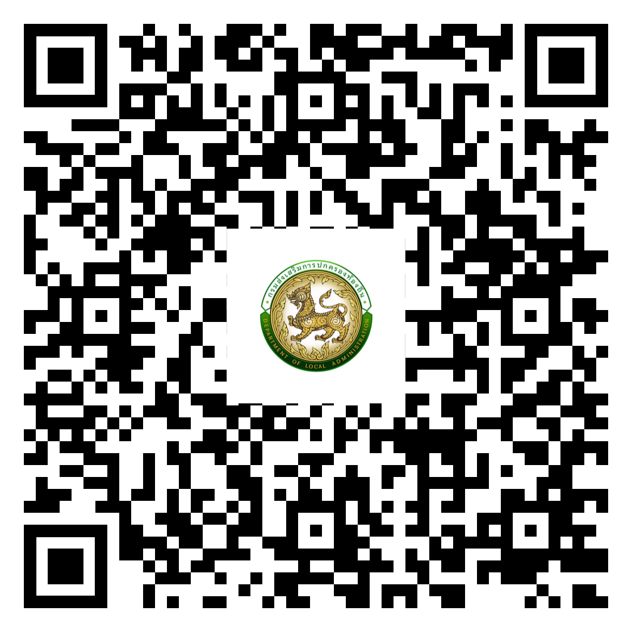
กรมส่งเสริมการปกครองท้องถิ่น
สำนักบริหารการคลังท้องถิ่น
โทร. ๐-๒๒๔๑-๐๗๕๕ โทรสาร 0-2241-8898
ไปรษณีย์อิเล็กทรอนิกส์ saraban@dla.go.th
ผู้ประสานงาน : ศิริพร ดิสถาพร โทร. ๐๘-1829-7012
สิ่งที่ส่งมาด้วย

